好样的 花椒校友

—— 参加2017加拿大高校杯排球拔河赛记

2017年7月9日夏日多伦多，应证了中国古语"六月天，娃娃脸"。早7点还晨阳高照，9点却落下豆大雨点。近10点设好花椒后勤站，比赛在即时，雨知趣地躲进云朵里打盹去啦。

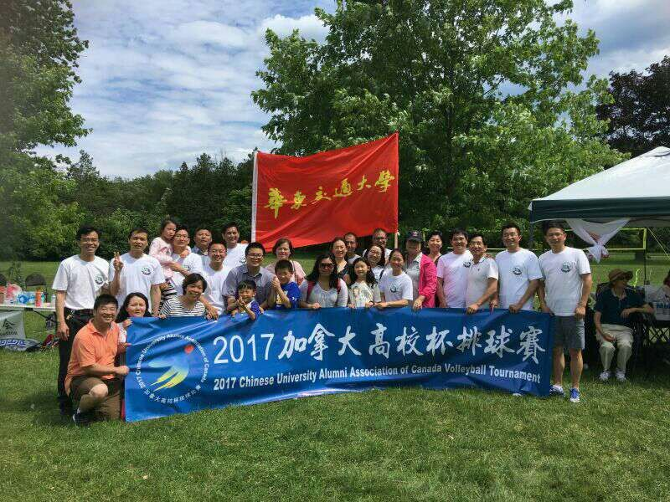

今年由福大主办的加拿大高校杯排球和拔河联赛在多伦多的Morningside 公园举行，本次共有33个中国高校校友会计千余人参加，盛况空前，场面壮观。

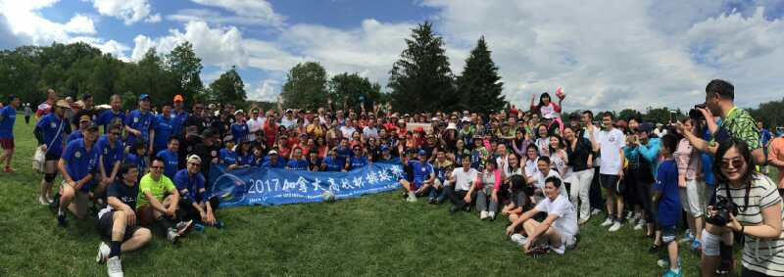

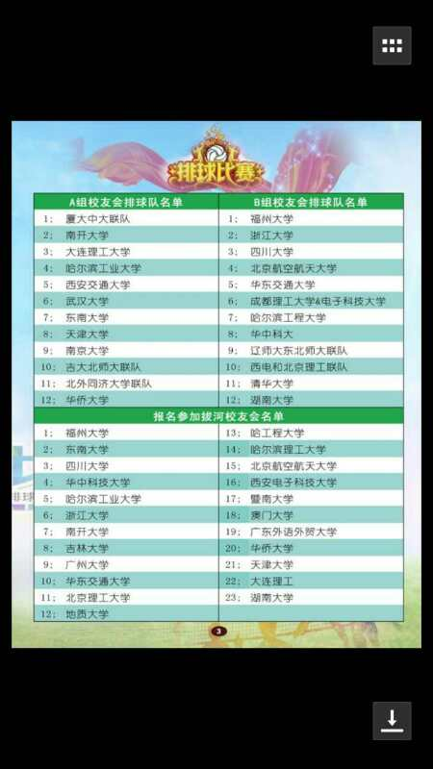

华东交通大学（花椒）北美校友们，赛前积极组织，赛中团结协作，坚持不懈。排球赛，一天共计7场比赛; 拔河赛共拔了8局，绝大多数队员是全程参与，把不屈不挠、顽强拼搏的精神发扬得淋漓尽致。校友曹睿在上午中午的赛事之后，下午仍坚持带伤上阵; 林凤涛校友头天才从国内飞来加拿大，时差还没倒过来就上阵啦。队长邓雄群和弟弟竭群兄弟,李小京夫妻齐上场。雄群爸爸,弟弟和妹妹3家10多人一起到场支持助威！ 在花椒多伦多校友亲友们的大力支持和配合下, 队员们顽强拼搏, 展示了激情、技巧和团队合作精神, 赛出了风格,赛出了水平，并取得不俗成绩。特别是拔河采用淘汰赛。第一，二场比赛，我们都是在先输一局的情况下，连赢两局胜出。在旁加油的啦啦队，皆呐喊加油为队员们助威，功不可没。校友亲们还进行比赛的现场直播，北美校友群里群情沸腾，连远在Ottawa的徐文高教授，美国及国内的校友们也紧跟比赛节奏，并都根据照片对动作要领与团队协作进行远程指导，比赛进一步凝聚了校友，增强的集体的参与性和荣誉感。拔河赛成功进入最后6强后，对阵以逸待劳的西安电子科技大学校友队，虽败犹荣！花椒人从不服输，从不气馁！

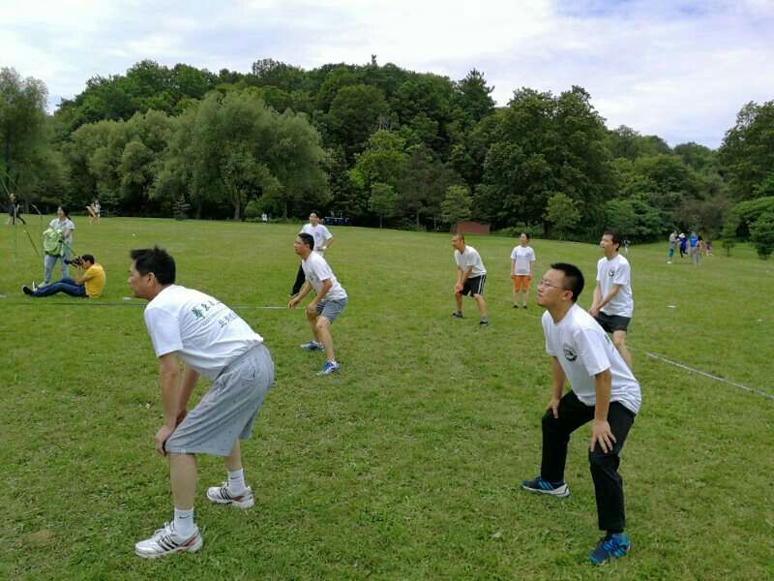

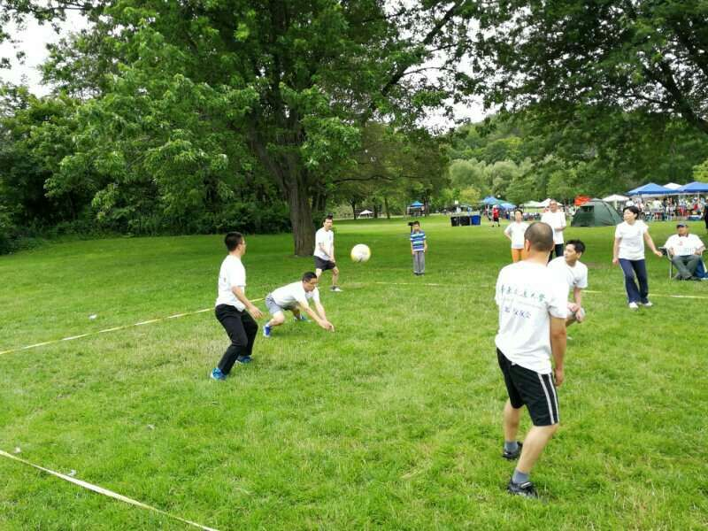
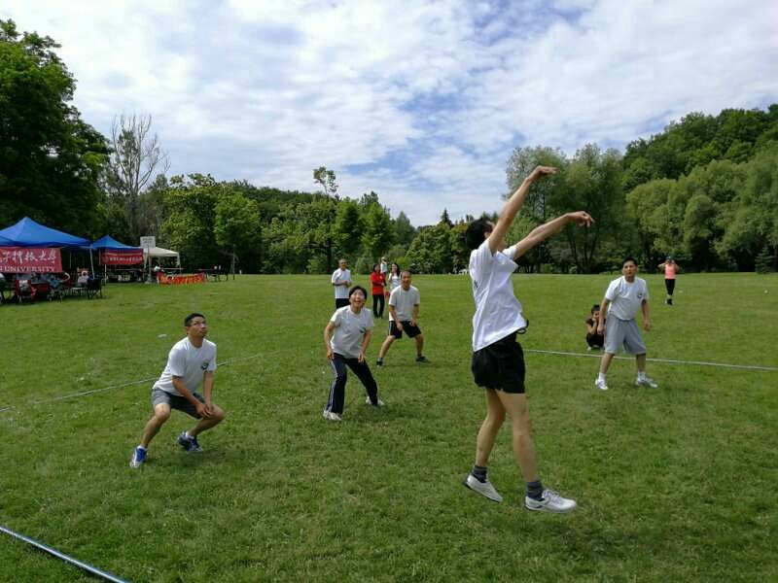

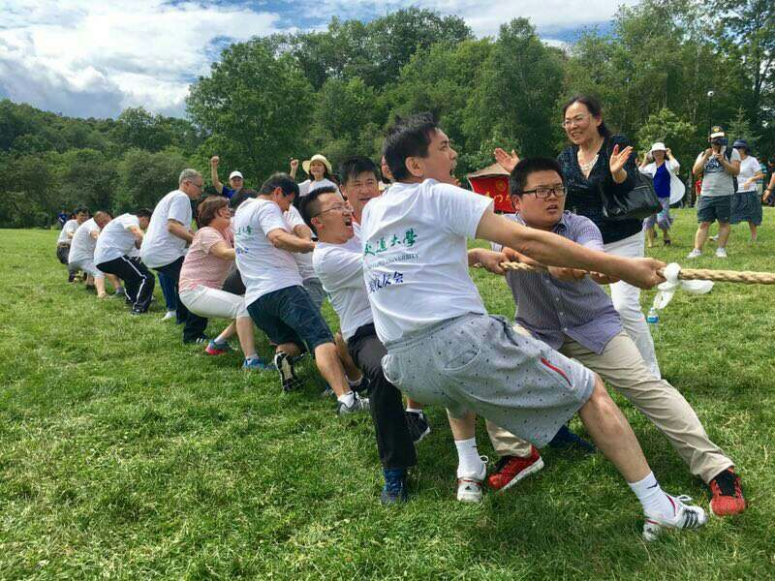
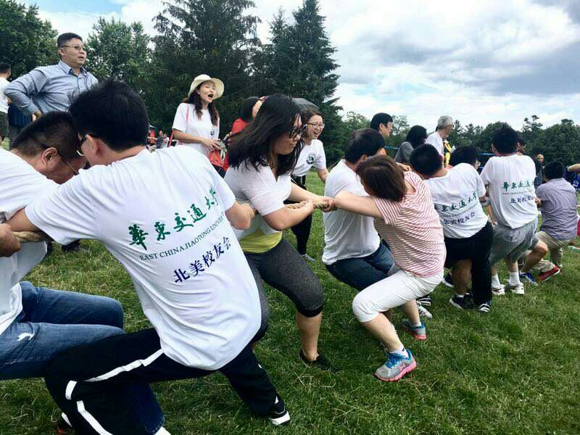
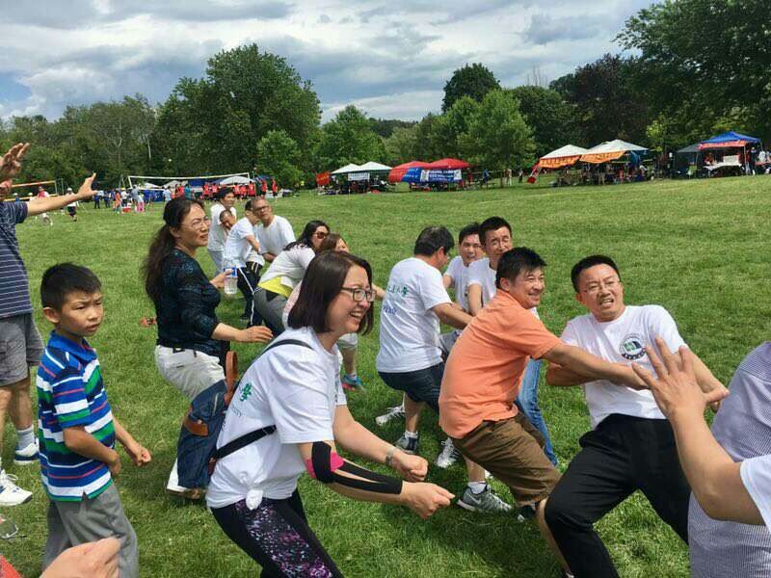

为花椒人骄傲!

感谢组委会的周到安排与辛劳使比赛精彩纷呈！
感谢所有花椒理事会成员的辛劳与努力！
感谢花椒校友们的倾情出场！
也感谢所有到场的校友亲人们一起为我们队员带来精致美食以补充能力并加油鼓劲！
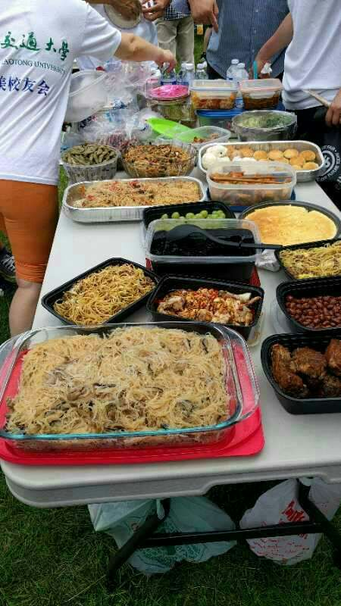
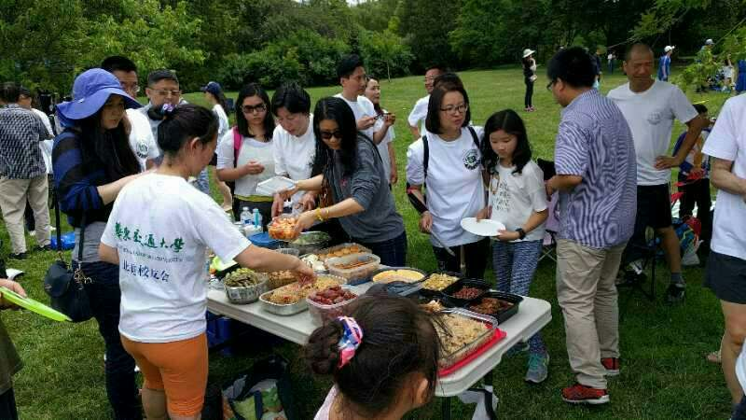

下周末（7月15-16日）我们花轿队将在加拿大“高校杯”乒乓球赛再续精彩！花椒， 加油！！！

